RIWAYAT HIDUP
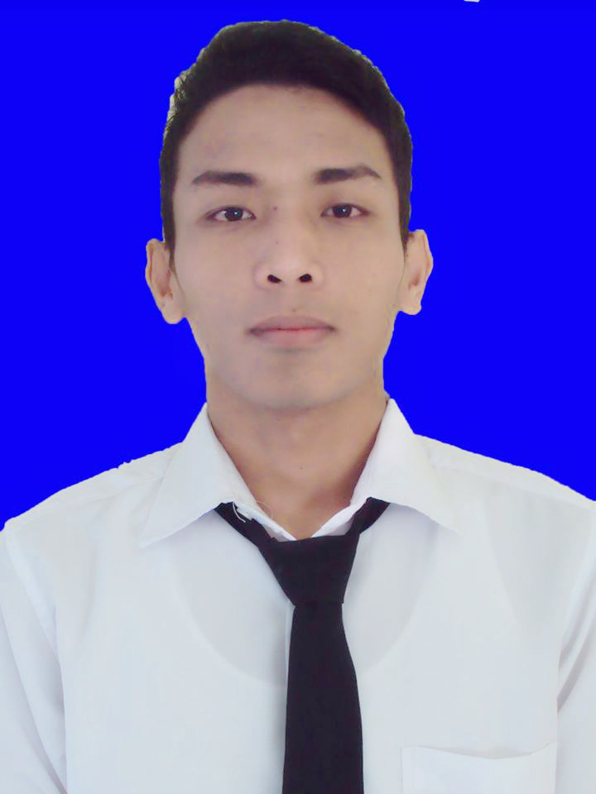
Wahyudi, lahir di Somba pada tanggal 03 Agustus 1990, Penulis biasa disapa dengan panggilan Udy’. Penulis adalah anak pertama dari tiga bersaudara dari pasangan Usdin dan Harmi.
Penulis mulai memasuki jenjang pendidikan formal di SD 36 Somba, Kecamatan Sendana, Kabupaten Majene pada tahun 1997 dan tamat pada tahun 2003. Pada tahun yang sama penulis menempuh pendidikan di SMP Negeri 1 Sendana Kabupaten Majene dan tamat pada tahun 2006. Kemudian melanjutkan pendidikan di SMA Negeri 1 Sendana Kabupaten Majene tahun 2006 dan tamat pada tahun 2009.
Di tahun yang sama, penulis terdaftar sebagai mahasiswa di Universitas Negeri Makassar Melalui jalur PMDK (Penelusuran Minat dan Kemampuan) Fakultas Ilmu Pendidikan Jurusan Psikologi Pendidikan dan Bimbingan Program Strata Satu (S1).

